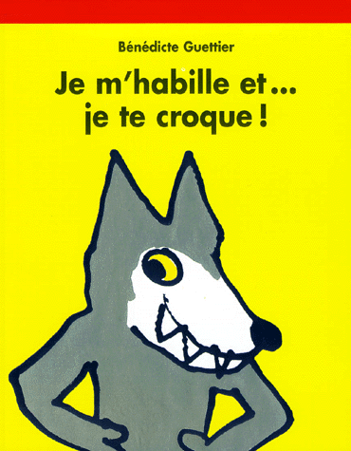
« Je m’habille et…je te croque ! » Bénédicte Guettier
Français | Traduit en : anglais
Je m’habille et…je te croque ! | I am getting dressed and … I am going to eat you!
Coucou !!  Je suis le loup-garou | Hi there !  I am the werewolf.
Je mets  ma culotte | I am putting my underpants on
Je mets  mon tee-shirt | I am putting my tee-shirt on
Je mets  mes chaussettes | I am putting my socks on
Je mets  mon pantalon | I am putting my trousers on
Je mets  mon pull | I am putting my sweater on
Je mets  mes bottes | I am putting my boots on
Je mets  mon chapeau | I am putting my hat on
Je mets  mon grand manteau et … | I am putting my big coat on and…
J’arrive !! | I am coming!
Miam !! | Yum-yum !

Mots isolés à traduire :
Une culotte | underpants
Un tee-shirt | A tee-shirt
Des chaussettes | Socks
Un pantalon | Trousers / pants
Un pull | A sweater
Des bottes | Boots
Un chapeau | A hat
Un manteau | A coat

